Labská stezka č.2, úsek Kunčice nad Labem

V roce 2017 byla podána již druhá žádost o dotaci na přípravu stavby Labské stezky č.2, úsek Kunčice nad Labem. Jedná se o cyklostezku ve spodní části naší obce, která je součástí dálkové cyklotrasy podél řeky Labe. Cyklotrasa v současné době vede v této části po frekventované silnici III. třídy a účelem projektu je oddělit cyklotrasu od silničního provozu. Zpracovaná dokumentace umístila novou cyklostezku z části podél silnice III. třídy, z části využívá místní komunikaci a v části navazující na plánovanou trasu od Klášterské Lhoty počítá s nově vybudovanou stezkou v blízkosti Labe. Na základě této žádosti jsme obdrželi finanční příspěvek na vytvoření dokumentace ke stavebnímu povolení, na geometrické plány a vykoupení pozemků ve výši 482 000 Kč z programu Rozvoj a budování dálkových a na ně navazujících cyklotras v Královohradeckém kraji 17RRD05.
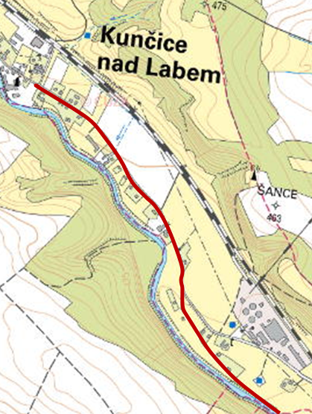
Ve spolupráci se Svazkem obcí Horní Labe a obcí Klášterská Lhota bylo navázáno na již obdržené územní rozhodnutí o umístění stavby. Byla vytvořena dokumentace k stavebnímu povolení a probíhá inženýrská činnost spočívající v jednání s řadou dotčených úřadů, s vlastníky inženýrských sítí, dopravním inspektorátem a správci vodních toků. Současně byla vykoupena většina pozemků nutných pro budoucí stavbu. Díky úsilí projektanta pana Ing. Davida Pauzara postoupily projekční práce tak daleko, že bude možno požádat o stavební povolení na Stavební úřad Městského úřadu ve Vrchlabí.
Náklady na tyto činnosti díky podpoře Královohradeckého kraje jsou pro obec přijatelné. K dřívějším nákladům na projekt „Labská stezka č. 2 – úsek Kunčice nad Labem“ ve výši 144 000 Kč, kde příspěvek kraje činil 129 600 Kč, přibyly náklady na vykoupení pozemků, zaměření, zpracování geometrických plánu a projekční činnost ve výši 558 800 Kč. Z těchto nákladů bylo hrazeno 482 000 Kč z finančního příspěvku Královohradeckého kraje.
Provedené projekční a inženýrské práce, vykoupená velká část dotčených pozemků, ale ještě zdaleka neznamená, že bude možno ve spodní části obce využívat cyklostezku. Je to další krok. Před námi je ještě vypracování dalších úrovní dokumentací, získání stavebního povolení, zajištění zbývajících pozemků, mnoho dalších činností a samotná stavba. V neposlední řadě se budou muset zajistit další finanční prostředky.
Vedení obce děkuje všem zúčastněným za spolupráci. Děkuje všem vlastníkům pozemků, kteří souhlasili s jejich využitím na cyklostezku, zejména těm, kteří je již prodali. Děkujeme představitelům Královohradeckého kraje za jejich významnou finanční podporu.

